闽北职院学〔2022〕27号

关于开展2022年秋季大学生创新创业项目

立项申报工作的通知

各系、处室（部、馆）：

为鼓励和扶持我校大学生创新创业，培养学生的创新意识、创业精神及创业能力，学院研究决定扶持建设一批创新创业项目，现开展秋季学院创新创业项目立项申报工作，有关事项通知如下：

一、项目申报

**（一）项目要求**

1.项目不与各类法律法规以及学院各项规章制度相抵触。

2.项目具有创新性和可操作性，具备商业价值和市场前景，投资少、风险较低，适合大学生经营。

3.鼓励科技创新类、技术服务类、文化艺术创意类、电子商务类、生活配套类等创新创业项目立项申报。

4.餐饮、娱乐等有安全隐患的创业项目，请系部考虑周详，认为确值扶持的，方可推荐上报。

5.申报项目数由系部论证决定，不少于2个，不多于5个。

6.鼓励跨系、跨专业联合申报。

**（二）申请对象**

全日制在校生。原则上优先考虑在校大一、大二学生。

**（三）申报流程**

1.项目团队填写《大学生创新创业项目立项申报表》（附件1），经系、部（馆）、处室推荐（盖公章）后上交学生工作处。

2.系、部（馆）、处室填写《大学生创新创业项目立项申报汇总表》（附件2），盖章后上交学生工作处。

**（四）时间安排**

1.项目立项申报书及汇总表纸质版、电子版各一份，由各系于2022年10月31日前提交至学生工作处（联系人：吴碧霞；联系电话：6133017；电子版发送至OA邮箱）。

2.创业计划书于10月31日上午9：00点前提交至学生工作处。创业计划书参考模板见附件5。

二、项目评审

**（一）项目网评**

网评时间：2022年11月7日-10日

1. **项目现场评审**

1.评审时间：2022年11月21日19：00（初定，以具体通知时间为准）。

2.评审地点：行政楼一楼报告厅（初定）。

3.评审方式：创业项目团队负责人现场陈述项目10分钟；评委提问5分钟。

4.评审标准：评审组根据项目的学科特点、专业特色、社会效益、商业价值等进行项目的专业性等评分。项目得分由“项目专业得分”和“项目商业得分”组成，详见附件3《大学生创新创业项目立项申报评分表》。详细评分标准参见附件4：《大学生创新创业项目立项申报评分标准》。

5.评审其他事项：评审以直播方式进行，面向全院师生。各系组织师生分散在不同的、合适的地点观看。各项目最多选派两位创业导师、三位团队成员到现场参与陈述与答辩。

**（三）评审结果**

由评审组评选出若干重点项目和一般项目，给予公示。评审结果公示无异议后，下发评审结果通知文件。

**（四）资助资金下达**

根据评审结果通知文件，分别给予重点项目与一般项目8000元和5000元的资金扶持，助力项目建设和发展。

三、其他事项

1.校内第一创业导师负责制。即项目由多位创业导师指导的，所有事项（如资金使用、人员调遣、任务分配、接受投资等），由校内第一创业导师安排（长期派驻学院授课的企业创业导师，视同校内创业导师）。第一创业导师在项目运营过程中，应迭代优化团队人员及创业导师，逐步建设一支精诚团结、高效协作的团队，引领学院创业导师和历届学生参与到创业实践中。

2.学生签订协议书。创新创业团队学生与学院签订创业实践安全责任协议书。

3.帮扶保障。学院创业孵化园、实验实训室空间及器材，无偿为获得资助的创业团队师生开放，但师生们应服从创业孵化园、实验实训室、器材等使用管理办法。

4.接受投资。接受投资的项目，全院师生可任选进行投资，双方双向选择，并由指导教师、项目负责人与投资人共同协商投资签约事宜。

5.拓展资源。全院师生共同拓展校内外合作资源，为创新创业团队牵线搭桥，争取更多来自校内外的技术、设备、场地、资金上的援助。

6.运营考核。获得建设扶持资金的项目，每季度末进行运营情况汇报，满一年进行项目建设情况验收。

7.二次资助。项目验收后，评审组再予评定是否给予该项目第二轮资助。

附件**：**1.大学生创新创业项目立项申报表

2.大学生创新创业项目立项申报汇总表

3.大学生创新创业项目立项申报评分表

4.大学生创新创业项目立项申报评分标准

5.创业计划书参考模板

闽北职业技术学院

2022年9月26日

闽北职业技术学院党政办公室 2022年9月26日印发

附件1

|  |  |
| --- | --- |
|  | 闽北职业技术学院 |
| MINBEI VOCATIONAL AND TECHNICAL COLLEGE |

大学生创新创业项目立项申报表

|  |  |
| --- | --- |
| **项目名称:** |  |
| **负 责 人:** |  |
| **系 部:** |  |
| **专 业:** |  |
| **校内创业导师:** | **职称/职务:** |
| **校外创业导师:** | **职称/职务:** |

**填 写 说 明**

**一、**填写申报表前，请先查阅关于学生创业项目申请的要求及有关规定。

二、申报表的各项内容，要实事求是、逐条认真填写。表达要明确、严谨。第一次出现的缩写词，需注出全称。

三、纸质申报表一律采用A4纸打印，于左侧装订成册。第二页起各栏空格不够时，可自行加页，一式二份，系部审核同意推荐后一份上交学生工作处，一份系部存档。学生工作处收集后提交创新创业项目评审组进行统一评审。

四、凡选择性栏目，请在相应提示符A、B、C等之上打勾（√）。

**一、简表**

|  |  |  |  |  |  |  |  |
| --- | --- | --- | --- | --- | --- | --- | --- |
| **团队负责人** |  | | **专业** | |  | | |
| **班级** |  | | **学号** | |  | | |
| **联系电话** |  | | **QQ** | |  | | |
| **项目名称** |  | | | | | | |
| **经费来源** | **A、学院资助 B、自筹 C、其他** | | | | | | |
| **经费额度** | **人民币 万 仟 佰 拾 元 角 分（¥ ）** | | | | | | |
| **校内创业导师** |  | | | **职称/职务** | |  | |
| **校外创业导师** |  | | | **职称/职务** | |  | |
| **团队成员** | **姓名** | **专业** | | **班级** | | | **签名** |
|  |  | |  | | |  |
|  |  | |  | | |  |
|  |  | |  | | |  |
|  |  | |  | | |  |
|  |  | |  | | |  |
|  |  | |  | | |  |
|  |  | |  | | |  |
|  |  | |  | | |  |
|  |  | |  | | |  |
|  |  | |  | | |  |
| **申报时间** |  | | | | | | |
| **创业起始时间** |  | | | | | | |

**二、项目简介**

|  |
| --- |
| （包括项目背景、市场调研、团队核心竞争力、市场前景等，500字以内） |

**三、审查意见**

|  |
| --- |
| （一）校内创业导师签署受理初审、调查意见  校内创业导师：  联系电话：  年 月 日 |
| （一）系部签署复查、推荐意见  系负责人：  系部签章：  年 月 日 |
| （一）创新创业项目评审组签署审核、批准意见（注明资助金额）  审批人（院长）：  学院签章：  年 月 日 |

附件2

|  |  |  |  |  |  |  |  |  |  |
| --- | --- | --- | --- | --- | --- | --- | --- | --- | --- |
| 大学生创新创业项目立项申报汇总表  系、部（馆）： （签章）填表人： 联系人电话： 年 月 日 | | | | | | | | | |
| **序号** | **项目名称** | **创业导师(姓名及电话)** | **团队 负责人** | **负责人 所在班级** | **负责人QQ** | **负责人联系电话** | **是否已进行工商注册** | **项目简介** | **备注** |
|  |  |  |  |  |  |  |  |  |  |
|  |  |  |  |  |  |  |  |  |  |
|  |  |  |  |  |  |  |  |  |  |
|  |  |  |  |  |  |  |  |  |  |
|  |  |  |  |  |  |  |  |  |  |
|  |  |  |  |  |  |  |  |  |  |
|  |  |  |  |  |  |  |  |  |  |

**说明：**具体填写时，可使用excel表格，填写更方便。

附件3

|  |  |  |  |  |  |  |  |  |
| --- | --- | --- | --- | --- | --- | --- | --- | --- |
| **大学生创新创业项目立项申报评分表** | | | | | | | | |
| **序号** | **项目名称** | **申报处室、系部（馆）**  **及专业** | **项目负责人** | **校内创业导师** | **团队人数** | **项目专业得分（含创新维度30分、引领教育15分、就业维度5分）（共50分）** | **项目商业得分（含商业维度30分、团队维度20分）（共50分）** | **项目综合得分** |
| 1 |  |  |  |  |  |  |  |  |
| 2 |  |  |  |  |  |  |  |  |
| 3 |  |  |  |  |  |  |  |  |
| 4 |  |  |  |  |  |  |  |  |
| 5 |  |  |  |  |  |  |  |  |
| 6 |  |  |  |  |  |  |  |  |
| **说明：**1.“项目专业得分”、“项目商业得分”满分均为50分；项目综合得分=项目专业得分+项目商业得分。  2.参考评分内容：创新维度（30分）、引领教育（15分）、就业维度（5分）、商业维度（30分）、团队维度（20分）。 | | | | | | | | |

附近4

大学生创新创业项目立项申报评分标准

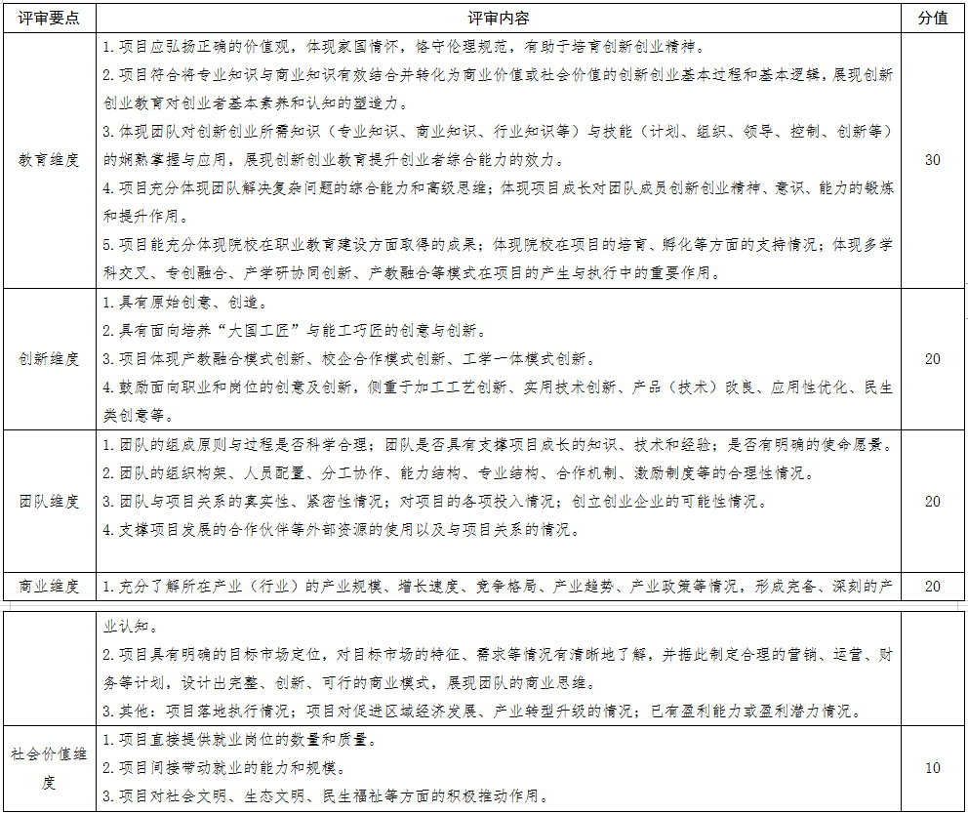

附件5

|  |  |
| --- | --- |
|  | 闽北职业技术学院 |
| MINBEI VOCATIONAL AND TECHNICAL COLLEGE |

大学生创业计划书

|  |  |
| --- | --- |
| **单位名称:** |  |
| **项目名称:** |  |
| **负 责 人:** |  |
| **系 部:** |  |
| **专 业:** |  |
| **校内创业导师:** |  |
| **校外创业导师:** |  |

**创业计划书**

|  |  |  |  |  |  |  |  |  |
| --- | --- | --- | --- | --- | --- | --- | --- | --- |
| **项目名称** |  | | | | | | | |
| **负责人** | **姓名** |  | | | **电话** | |  | |
| **手机** |  | | | **E-mail** | |  | |
| **项目摘要** |  | | | | | | | |
| **商业模式及**  **收入来源** |  | | | | | | | |
| **项目满足及解决的问题** |  | | | | | | | |
| **市场状况及发展**  **潜力** |  | | | | | | | |
| **竞争对手** |  | | | | | | | |
| **未来客户** |  | | | | | | | |
| **目前**  **投资人** |  | | | | | | | |
| **项目运营及**  **团队架构** |  | | | | | | | |
| **项目骨干介绍** | **成员一：**  **成员二：**  **成员三：** | | | | | | | |
| **项目SWOT分析** | **优势** | |  | | | | | |
| **劣势** | |  | | | | | |
| **机会** | |  | | | | | |
| **威胁** | |  | | | | | |
| **项目主要风险** |  | | | | | | | |
| **目标估计价值** |  | | | | | | | |
| **资金需求** |  | | | | | | | |
| **退出机制** |  | | | | | | | |
| **资金**  **使用计划** | **年** | | | **年** | | **年** | | **备注** |
| **资金需求** |  | | |  | |  | |  |
| **预计收入** |  | | |  | |  | |  |
| **预计**  **用户数** |  | | |  | |  | |  |

**创业描述**

1. 描述你打算生产、出售的产品，或提供的服务：

|  |
| --- |
| **提示：请阐述你的企业打算做什么？** |

2. 详细说明经营场所的具体情况

|  |
| --- |
| **提示：请说明以下几项内容**  **1） 场地规划和建筑规定 2） 租赁（期限、费用和讫止时间）**  **3） 合约续签和房租调整 4） 配套设施和装修**  **5） 需要的许可证 6） 租赁建筑面积**  **7） 地理位置 8） 交通条件**  **9） 场所的安全性** |

**创业团队资料**

3. 个人的学历和经历（附上个人简历）：

|  |
| --- |
| **提示：请说明你为什么认为自己和创业团队有这方面的经验、能力和资源，保证创业可能成功。**  **请附上一份简历或者提供以下资料：**  **1）学历证书和资格证书 2）工作经历**  **3）培训 4）兴趣和爱好**  **5）其他信息**  **说明中应当包含创业团队所有成员的信息（如需要可另附纸张）。** |

**创业培训**

4. 你是否参加过创业方面的培训？请说明（附证书复印件）：

|  |
| --- |
| **提示：培训包括商业培训（如财务、市场、销售培训）和技能培训。** |

**你的市场**

5. a）你的客户有哪些？

|  |
| --- |
| **提示： 说明哪些人群可能购买你的产品或服务？请详细描述这些人群的情况，比如年龄、职业、收入状况、行为习惯等。** |

5. b）市场研究的具体情况（需要有证据）。

|  |
| --- |
| **提示：请说明你是如何进行市场研究的，市场研究的结果是什么？（请附上相关数据）。包括：**  **1．资料研究，例如，查阅统计数据、调研报告、工商指南及其他信息。**  **2．实地研究，例如，对潜在顾客开展问卷调查和访谈、观察竞争对手的活动等。** |

6.你为什么认为自己可能在市场竞争中获胜？

|  |
| --- |
| **提示：你打算如何击败竞争对手？**  **1．请详细说明你的产品或服务的特色？消费者为什么会购买你的产品或服务，而不去买竞争对手的？**  **2．你的发展规划和阶段性目标。** |

7. 哪些人是你的竞争对手（请举例说明）？

|  |
| --- |
| **提示：说明你的主要竞争对手的详细情况，他们的优势和劣势。** |

8. 你打算在哪里，以什么方式销售你的产品或服务？怎样对企业、产品或服务进行宣传推广，在哪里开展宣传推广活动？列出具体的成本预算。（一般不少于200字）

|  |
| --- |
| **提示：**  **1．你打算在哪里，以什么方式出售你的产品或服务？例如：**  **1）零售店 2）市场摊位 3）远程销售 4）电话推销 5）流动销售 6）网络销售或邮寄销售**  **7）试用后再付款等**  **2． 客户将如何了解你的企业：**  **1）媒体广告 2）海报或传单 3）橱窗展示**  **4）口头介绍 5）邮寄宣传资料 6）网站宣传**  **7）车体广告等**  **3．请列出广告费用。** |

**销售分析**

9. a）说明你的价格策略。

|  |
| --- |
| **提示：你对产品或服务如何进行定价？**  **1．定价应考虑支出情况和利润情况。支出包括：**  **1）材料成本 2）仓库费用 3）暖气费／电费／租金**  **4）劳动力开支 5）管理费用**  **2．注意计算时一定要将非生产性成本包含在内，如出差、行政事务管理。**  **3．请列出同类产品在同一市场的价格。** |

9. b） 请说明你需要销售多少产品或服务来维持正常的现金流。

|  |
| --- |
| **提示：你打算每个月销售多少产品或服务？这一目标如何实现？** |

**设备和运输**

10. 请列出设备及运输工具的清单，及相关的执照（请附执照复印件，如有）。

|  |  |  |  |
| --- | --- | --- | --- |
| **已有哪些设备？** | **价值（人民币）** | **还需要哪些设备？** | **成本（人民币）** |
|  |  |  |  |
|  |  |  |  |
|  |  |  |  |
|  |  |  |  |
|  |  |  |  |
|  |  |  |  |
|  |  |  |  |
|  |  |  |  |

为什么需要上述设备？

|  |
| --- |
| **提示：提供一份企业运行所需设备和用品的完整清单，并说明原因、设备及用品的价值或成本：**  **1．在设备和用品的置备上，你可以考虑多种方式，如购买二手设备、购置新设备或进行设备租赁等。**  **2．注意，清单中还应包括公司信笺、活页纸、名片等这些小型用品的成本。** |

**财务情况**

11、请列出你所获得的全部资金支持（包括从我们这个项目获得的资金）：

|  |
| --- |
| **提示：列出所有申请的或给予资助的机构或渠道，例如：**  **1．银行 2．企业借款**  **3．家人及朋友 4．自己的积蓄**  **5．其他（请注明具体机构名称）** |

|  |  |  |
| --- | --- | --- |
| 资助机构 | 申请金额 | 获得批准的金额 |
|  |  |  |
|  |  |  |
|  |  |  |
|  |  |  |
|  |  |  |
|  |  |  |
|  |  |  |
|  |  |  |
|  |  |  |
|  |  |  |
|  |  |  |
|  |  |  |
|  |  |  |
|  |  |  |
|  |  |  |
|  | 合计 |  |
| 从我们的项目获得资金 |  |
|  | 总计 |  |

**现 金 流 量**

**提示：**

1. **注意销售额与管理费用的季节性变化，如冬季的取暖费和电费。**
2. **保证你的计划是符合实际的，能够满足你的所有生活收入需要。**
3. **销售与收入之间可能会有一定的拖延，即一月份完成的销售可能要到三月份才能拿到销售款（请记住，手头掌握的现金比拖延的付款更好，特别是在你刚开始交易的时候）**
4. **不要过高的估计库存水平，要切合实际。**
5. **有些成本可能是按月或按季度在12个月内付完。**
6. **注意有些借款期的开始日可能会有变化。**

**现金流量预测： 12个月 企业名称：**

|  |  |  |  |  |  |  |  |  |  |  |  |  |  |  |
| --- | --- | --- | --- | --- | --- | --- | --- | --- | --- | --- | --- | --- | --- | --- |
| **月份** | **上个**  **会计期** | **1** | **2** | **3** | **4** | **5** | **6** | **7** | **8** | **9** | **10** | **11** | **12** | **总计** |
| **现金流入** |  |  |  |  |  |  |  |  |  |  |  |  |  |  |
| **顾客支付的现金** |  |  |  |  |  |  |  |  |  |  |  |  |  |  |
| **创业支持津贴** |  |  |  |  |  |  |  |  |  |  |  |  |  |  |
| **任何其他业务收入** |  |  |  |  |  |  |  |  |  |  |  |  |  |  |
| **其他** |  |  |  |  |  |  |  |  |  |  |  |  |  |  |
| **总计** |  |  |  |  |  |  |  |  |  |  |  |  |  |  |
| **现金流出** |  |  |  |  |  |  |  |  |  |  |  |  |  |  |
| **材料** |  |  |  |  |  |  |  |  |  |  |  |  |  |  |
| **库存** |  |  |  |  |  |  |  |  |  |  |  |  |  |  |
| **工资** |  |  |  |  |  |  |  |  |  |  |  |  |  |  |
| **租金/费** |  |  |  |  |  |  |  |  |  |  |  |  |  |  |
| **取暖/照明** |  |  |  |  |  |  |  |  |  |  |  |  |  |  |
| **广告** |  |  |  |  |  |  |  |  |  |  |  |  |  |  |
| **电话/传真** |  |  |  |  |  |  |  |  |  |  |  |  |  |  |
| **邮资/文具** |  |  |  |  |  |  |  |  |  |  |  |  |  |  |
| **维修/维护** |  |  |  |  |  |  |  |  |  |  |  |  |  |  |
| **运输** |  |  |  |  |  |  |  |  |  |  |  |  |  |  |
| **向创业中心还款** |  |  |  |  |  |  |  |  |  |  |  |  |  |  |
| **向其他机构或个人还款** |  |  |  |  |  |  |  |  |  |  |  |  |  |  |
| **专业咨询费** |  |  |  |  |  |  |  |  |  |  |  |  |  |  |
| **其他** |  |  |  |  |  |  |  |  |  |  |  |  |  |  |
| **现金流出总计** |  |  |  |  |  |  |  |  |  |  |  |  |  |  |
| **净现金流量** |  |  |  |  |  |  |  |  |  |  |  |  |  |  |
| **期初余额/（亏损）** |  |  |  |  |  |  |  |  |  |  |  |  |  |  |
| **期末余额/（亏损）** |  |  |  |  |  |  |  |  |  |  |  |  |  |  |